# Sentinel

## Sentinel

### Sentinel与Hystrix对比

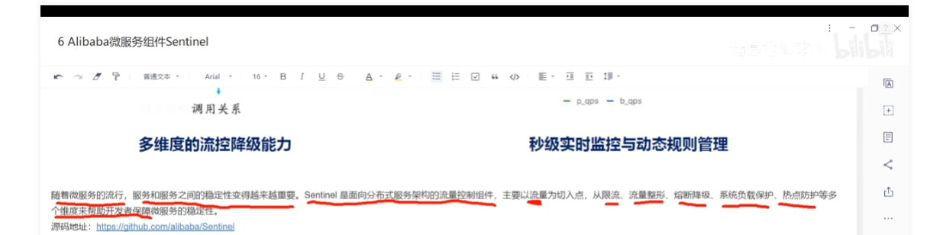

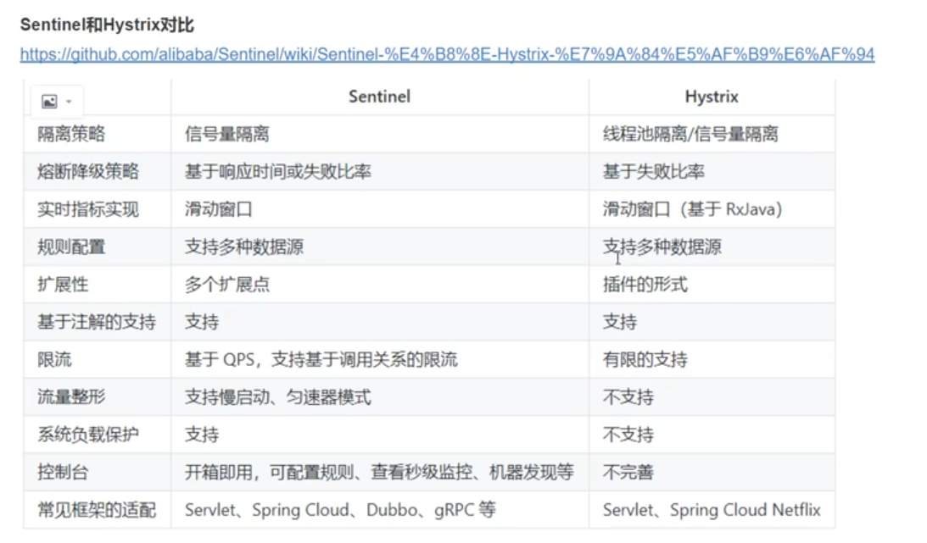

### 引入依赖

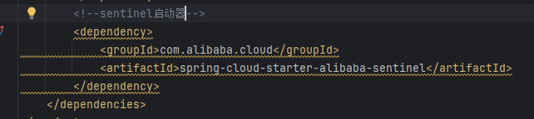

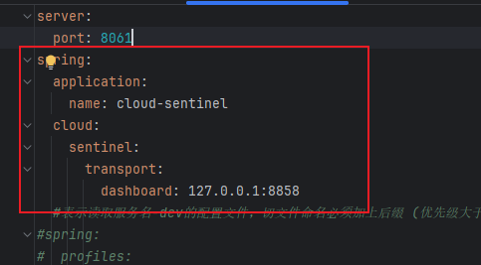

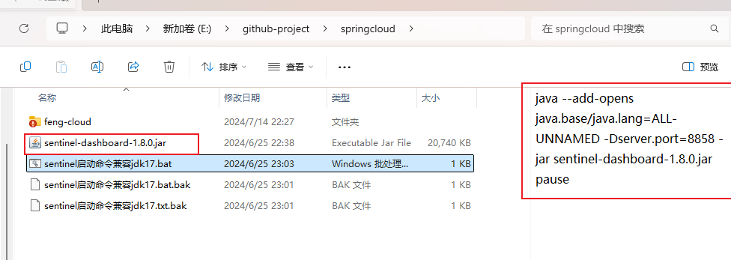

### Qps-流控规则

每秒查询率

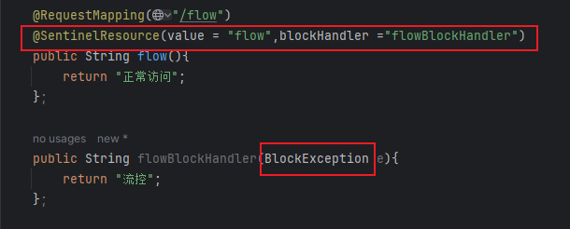

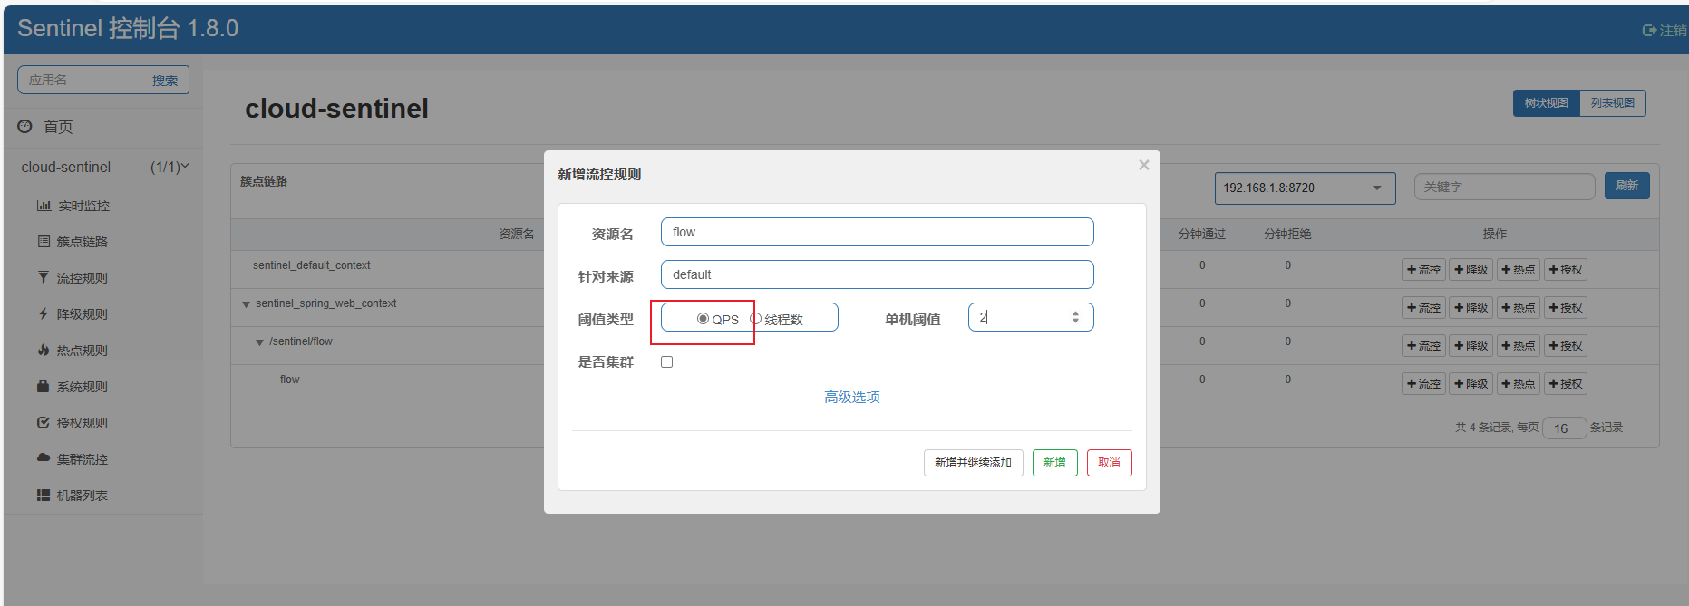

### 线程数-流控规则

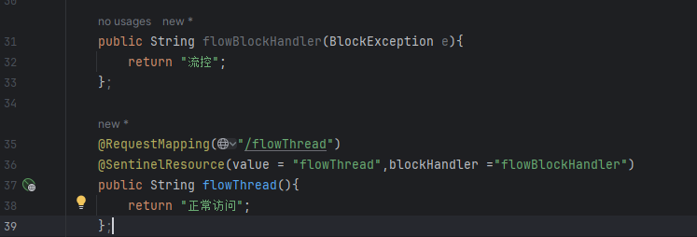

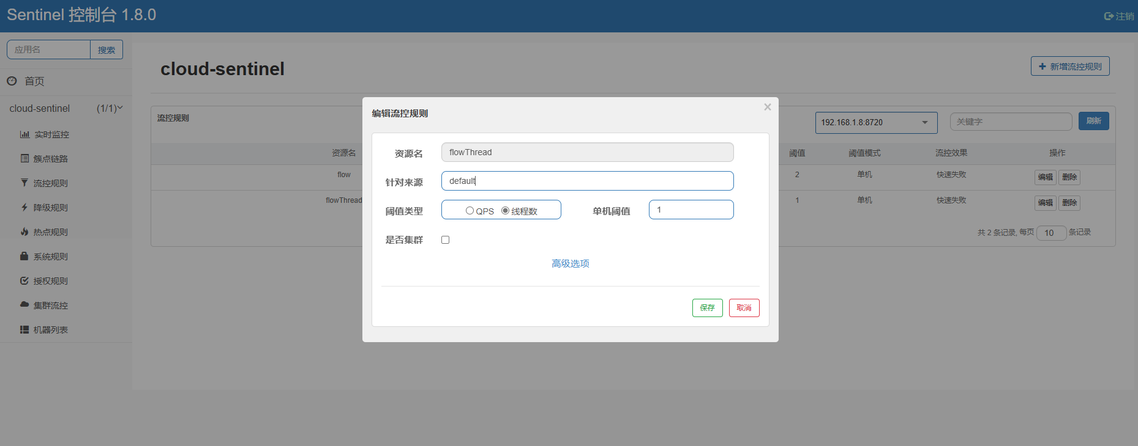

BlockException统一异常处理

适用于简单的统一返回，若是针对特殊的接口特殊处理，还是用注解@SentinelResource(value = "flowThread",blockHandler ="flowBlockHandler")

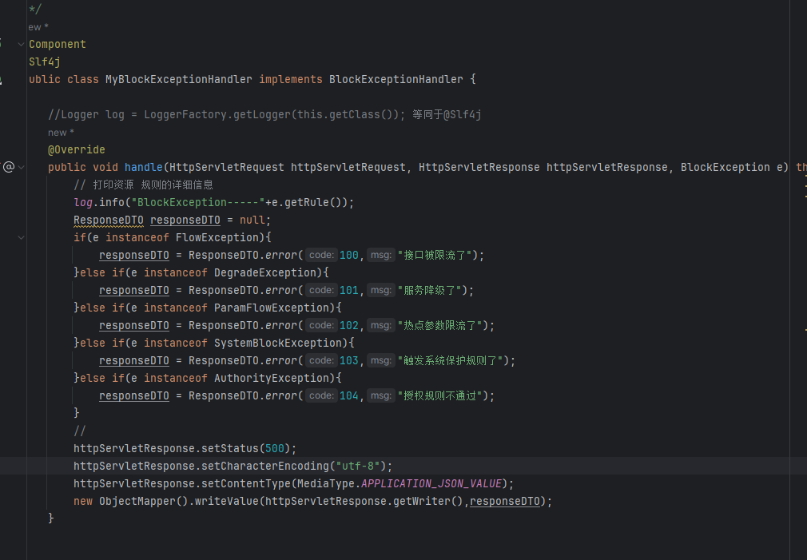

### 关联流控模式

表示每秒超过两次访问add则流控get

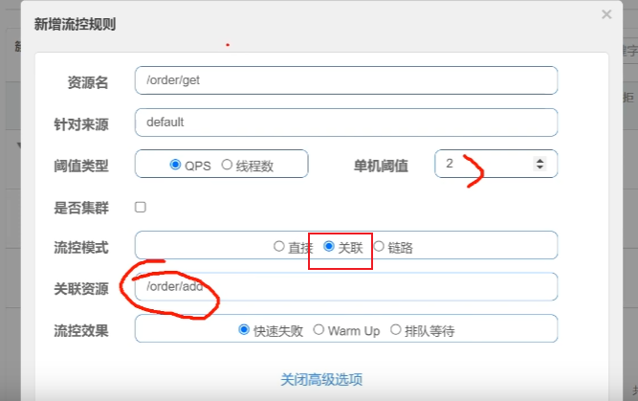

### 链路流控模式

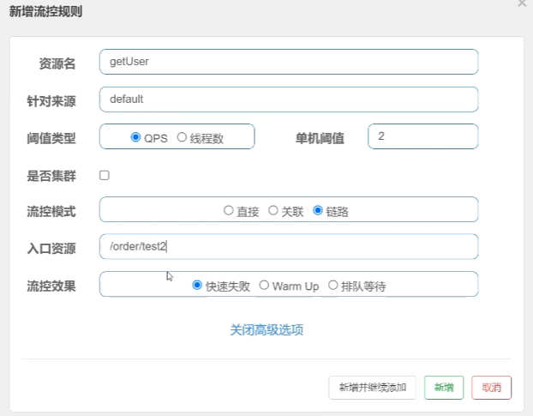

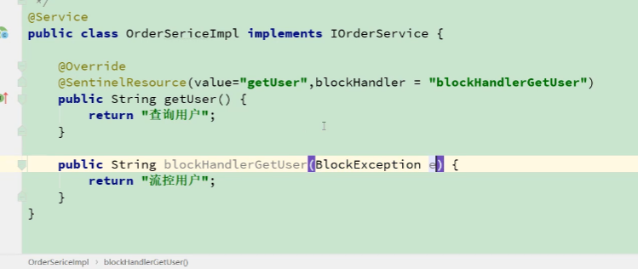

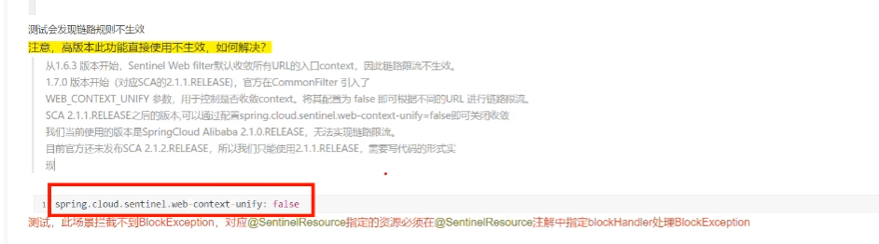

### 流控效果：快速失败

访问直接拒绝

### 流控效果：Warm Up（针对激增流量）

阈值不会一下子打满，而是设置一个冷加载因子，比如阈值是10，冷加载因子是3

预热：请求慢慢进来

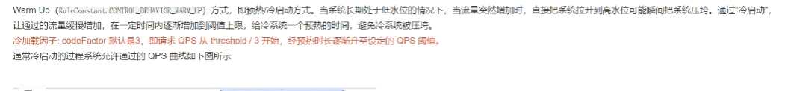

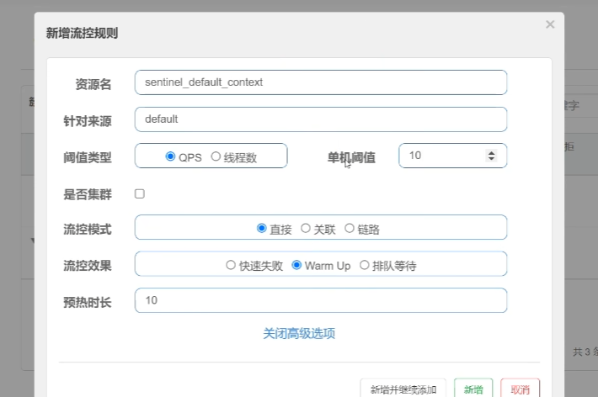

### 流控效果：排队等待（针对脉冲流量，一段波峰一段波谷）

不会直接拒绝，给5秒先处理这10个

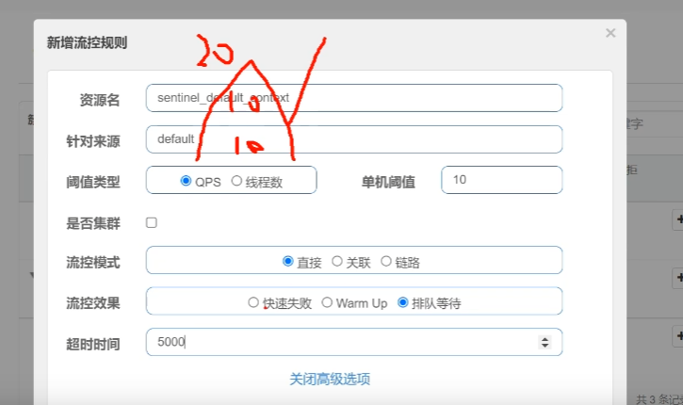

### 熔断降级规则：慢调用比例

在10次请求中有1次超过1s，就把这个接口熔断10s

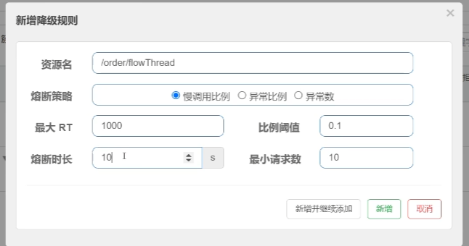

### 熔断降级规则：异常比例

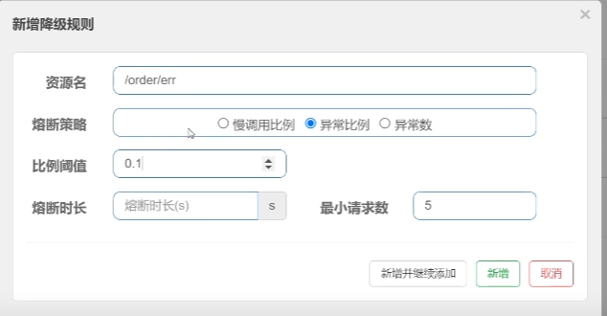

### 熔断降级规则：异常数

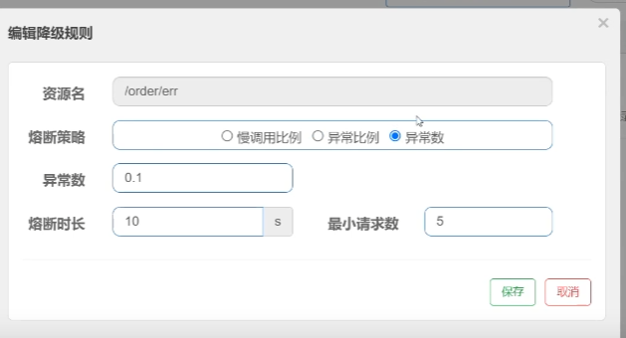

### 整合openfeign

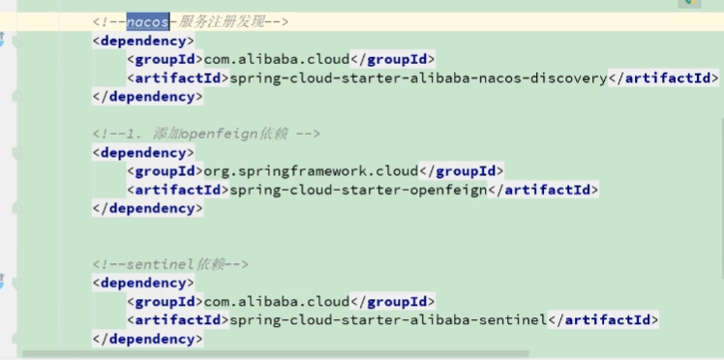

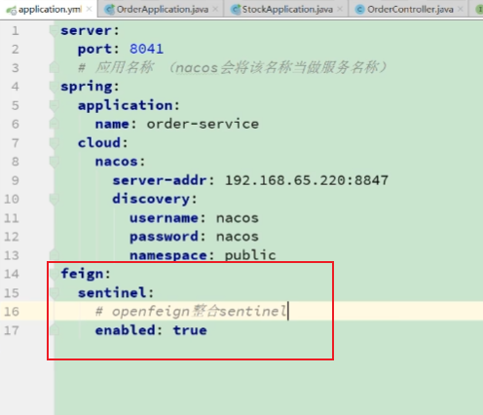

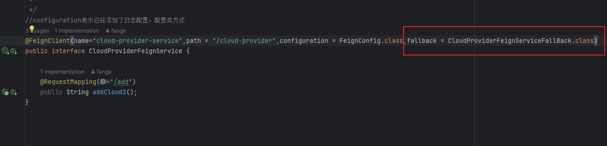

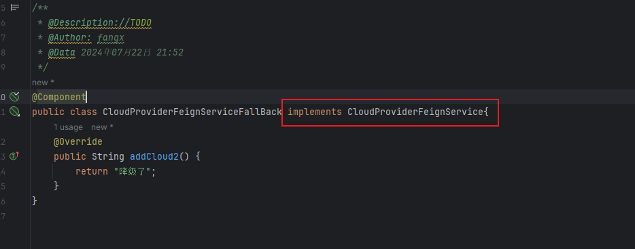

### 热点参数流控



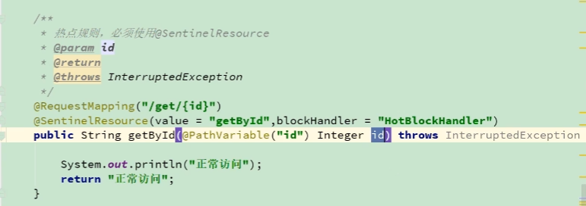

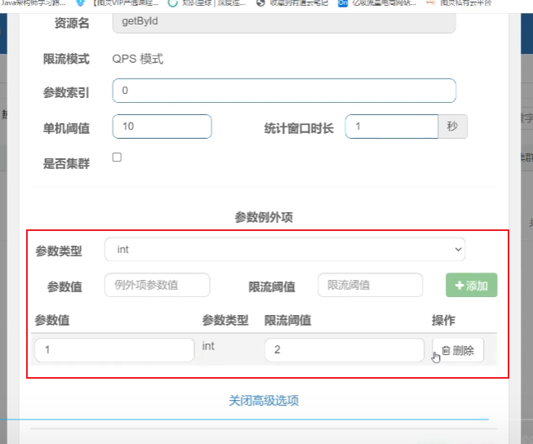

### 系统保护机制

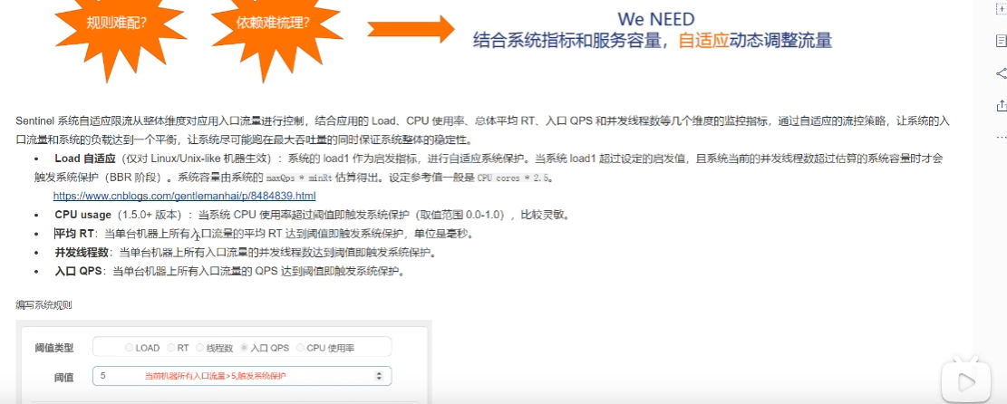

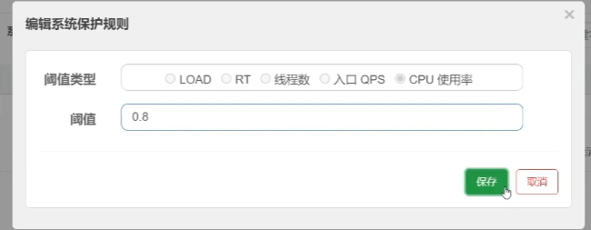

### 规则持久化1

引入依赖：

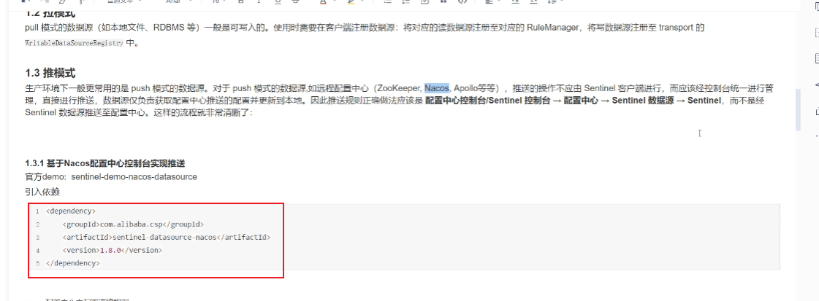

配合nacos配置中心实现

